Monitor im Serverraum
Es wurde regelmäßig ein Bildschirm im Serverraum benötigt. Der wurde bisher am CNC Arbeitsplatz aufgebaut. Da wir einige Bildschirme und Wandhalterungen übrig hatten, wurde kurzerhand ein Bildschirm an der Wand montiert.

Projekt-Information
- Maintainer
Rick
- Begin
2024-07-12
- Modell
LG FLATRON L227WTP
- Auflösung
22 Zoll / 1680 x 1050
- Inputs
1x D-Sub (analog) & 1x DVI-D (digital)
- Status
Erfolgreich erledigt.
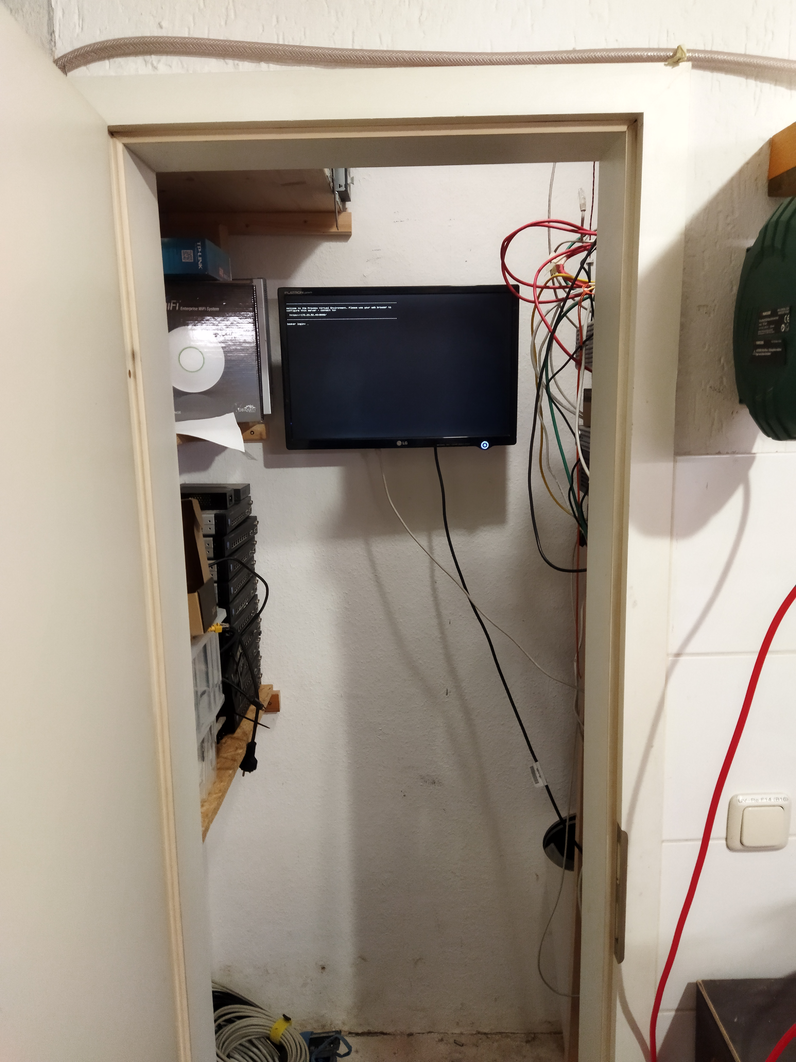

ToDos
Grundsätzlich funktioniert alles. Jedoch müsste noch ein klappbarer Tisch für Tastatur (& Maus) verbaut werden. Auch ein paar Kabelkanäle wären nicht schlecht.

